炼油二部设备月报

2024年1月
编制：高俊杰
审核：阿地里·布力布力

- 本月设备管理动态

（一）、主要生产装置运行情况
1月份炼油二部各装置运行正常。
表1 各装置长周期运行情况统计表
（以本周期装置开工为起点进行数据累计）
序号 | 装置名称 | 实际开工（天） |  | 非计划停工次数 |  | 备注
序号 | 装置名称 | 当月 | 累计 | 当月 | 累计 | 备注
1 | 煤油加氢 | 31 | 289 | 0 | 0 | 2019.10.11开工正常。  2021年1月22日至26日全厂统筹停工。  2021年10月5日电厂炉管破裂甩电，10月5日至6日停工一天。  2021年12月2日至3日配合预加氢装置停工检修，停工两天。  2023年4月大检修，4月18日出合格产品。
2 | 柴油加氢 | 31 | 287 | 0 | 0 | 2019.10.11开工正常。  2021年1月22日至26日全厂统筹停工。  2021年4月12日至16日反应器床层压降高停工处理。  2021年10月5日电厂炉管破裂甩电，10月5日至7日停工两天。  2021年12月2日至3日配合预加氢装置停工检修，停工两天。  2022年2月25日至27日配合预加氢装置停工检修，停工三天。  2022年9月8日装置停工反吹，停工两天。  2023年4月大检修，4月20日出合格产品。
3 | 加氢裂化 | 31 | 289 | 0 | 0 | 2019.11.1开工正常。  2020年10月3日至4日短停。  2021年1月22日至26日全厂统筹停工。  2023年3月10日装置停工检修，4月18日加裂开工成功。
4 | 气体分馏 | 31 | 287 | 0 | 0 | 2019.11.1开工正常。  2021年1月22日至26日全厂统筹停工。  2023年3月10日装置停工检修，4月20日开工成功。
(二)、设备管理目标完成情况
表2 机动专业绩效考核指标
序号 | 主要指标 | 单位 | 年度目标 | 当月完成情况 | 年累计完成情况
1 | 关键机组非计划停车次数为零  （受外电网影响除外） | 次 | 0 | 0 | 0
2 | 设备完好率 | % | ≥95 | 100 | 100
3 | 重要设备完好率 | % | ≥98 | 100 | 100
4 | 静密封泄漏率 | ‰ | ≤0.5 | 0 | 0
5 | 加热炉热效率 | % | ≥90% | 92.41 | 92.41
6 | 关键机组故障率 | ‰ | ≤5 | 0 | 0
7 | 机械密封寿命 | 小时 | ≥25000 | 94899 | 94899
8 | 滚动轴承寿命 | 小时 | ≥25000 | 66795 | 66795
9 | 计划检修率 | % | 80 | 94.1 | 94.1

表3 炼油二部主要绩效指标一览表
主要绩效指标 |  | 二部 | 煤油加氢 | 柴油加氢 | 加氢裂化 | 气体分馏
关键机组故障率(‰) | 目标值 | ≤5 | / | 5 | 5 | /
关键机组故障率(‰) | 当月完成情况 | 0 | / | 0 | 0 | /
关键机组故障率(‰) | 累计完成情况 | 0 | / | 0 | 0 | /
加热炉热效率(%) | 目标值 | ≥91 | 91 | 91 | 91 | /
加热炉热效率(%) | 当月完成情况 | 91.41 | 91.76 | 90.46 | 92.61 | /
加热炉热效率(%) | 累计完成情况 | 91.41 | 91.76 | 90.46 | 92.61 | /
机械密封运行寿命（h） | 目标值 | ≥28000 | 28000 | 28000 | 28000 | 28000
机械密封运行寿命（h） | 当月消耗(套) | 0 | 0 | 0 | 0 | 0
机械密封运行寿命（h） | 累计完成情况 | 94899 | 8029 | 20805 | 42340 | 23725
轴承寿命（h） | 目标值 | ≥30000 | 30000 | 30000 | 30000 | 30000
轴承寿命（h） | 当月消耗（只） | 3 | 3 | 0 | 0 | 0
轴承寿命（h） | 累计完成情况 | 66795 | 8273 | 51099 | 94535 | 29930
注：①机械密封寿命（h）/滚动轴承寿命（h） 计算式：装机量÷2÷累计消耗×月份÷12×8760。
- 设备检维修情况
- 日常检维修及抢修情况统计
炼油二部本月设备检修作业票共107张。高风险作业票情况：高处作业票42张、动火作业票34张、受限空间票4张、射线作业票0张、吊装作15张。
表4 炼油二部各装置作业票一览表
装置＼项目 | 检修作业票 | 高处作业票 | 动火作业票 | 受限空间票 | 射线作业票 | 吊装作业
煤油加氢 | 24 | 16 | 12 | 4 | 0 | 5
柴油加氢 | 16
加氢裂化 | 54 | 26 | 22 | 0 | 0 | 10
气体分馏 | 13
- 动设备检修情况
2.1机组检修情况
表5 炼油二部各装置机组检修一览表
1、1040-K102A机刮油环漏油检修 | 检修日期：2024年1月24日
检修项目：更换三级刮油环及氮封环，更换一级刮油环 | 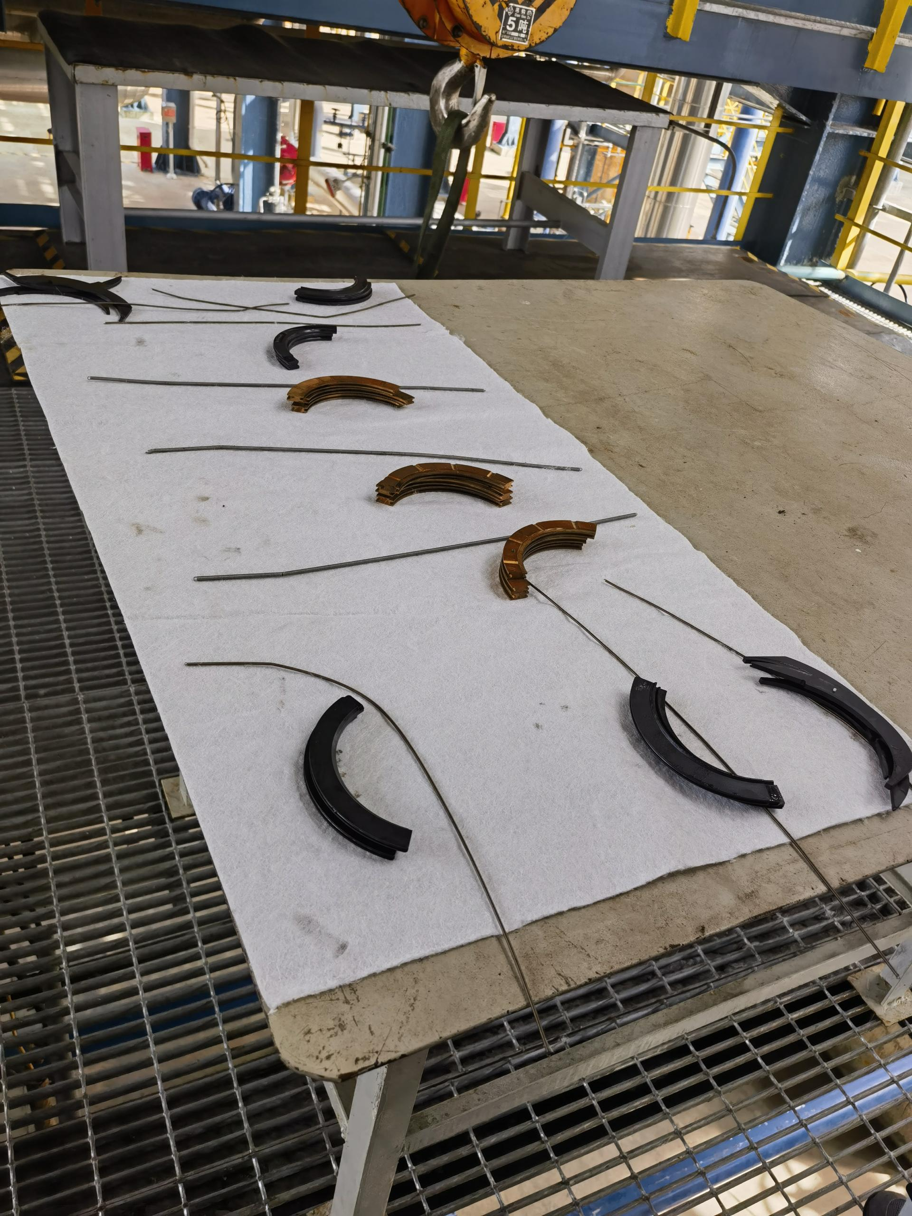  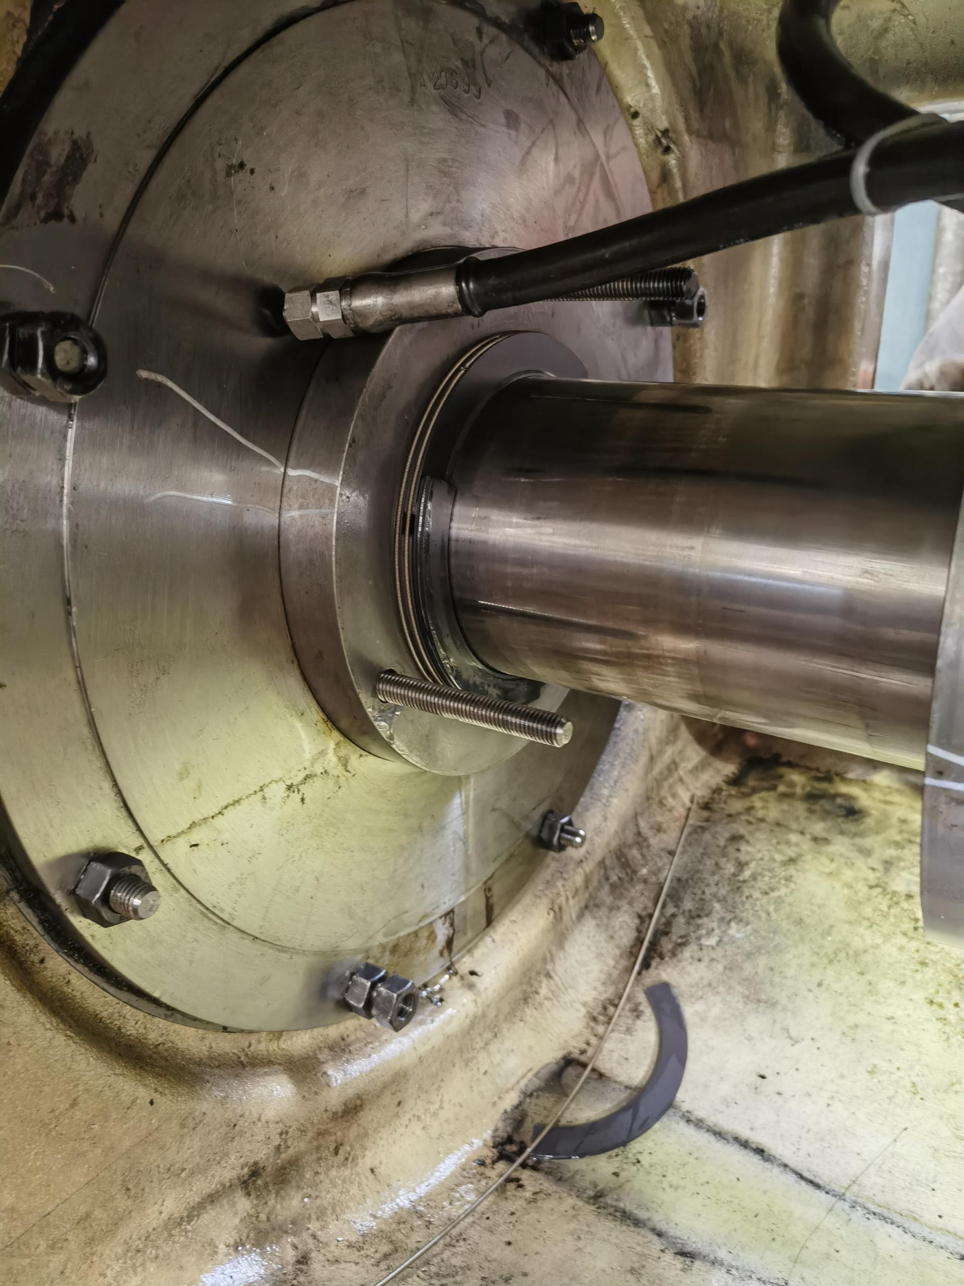
检查情况：三级刮油环漏油严重，一级刮油环有轻微泄漏
原因分析：三级漏油严重可能与氮封径向环弹簧脱落有关，一级刮油环组件未见明显缺陷；同时可能与刮油环变形，导致与活塞杆接触不均匀有关
更换配件：刮油环(12617379) 2套
试运验收：试运合格

2.2机泵检修情况

表6 炼油二部各装置机泵检修一览表
1、1040-P206B轴承箱漏油检修 | 检修日期： 2024年1月16日
检修项目：1040-P206B更换轴承箱体 | 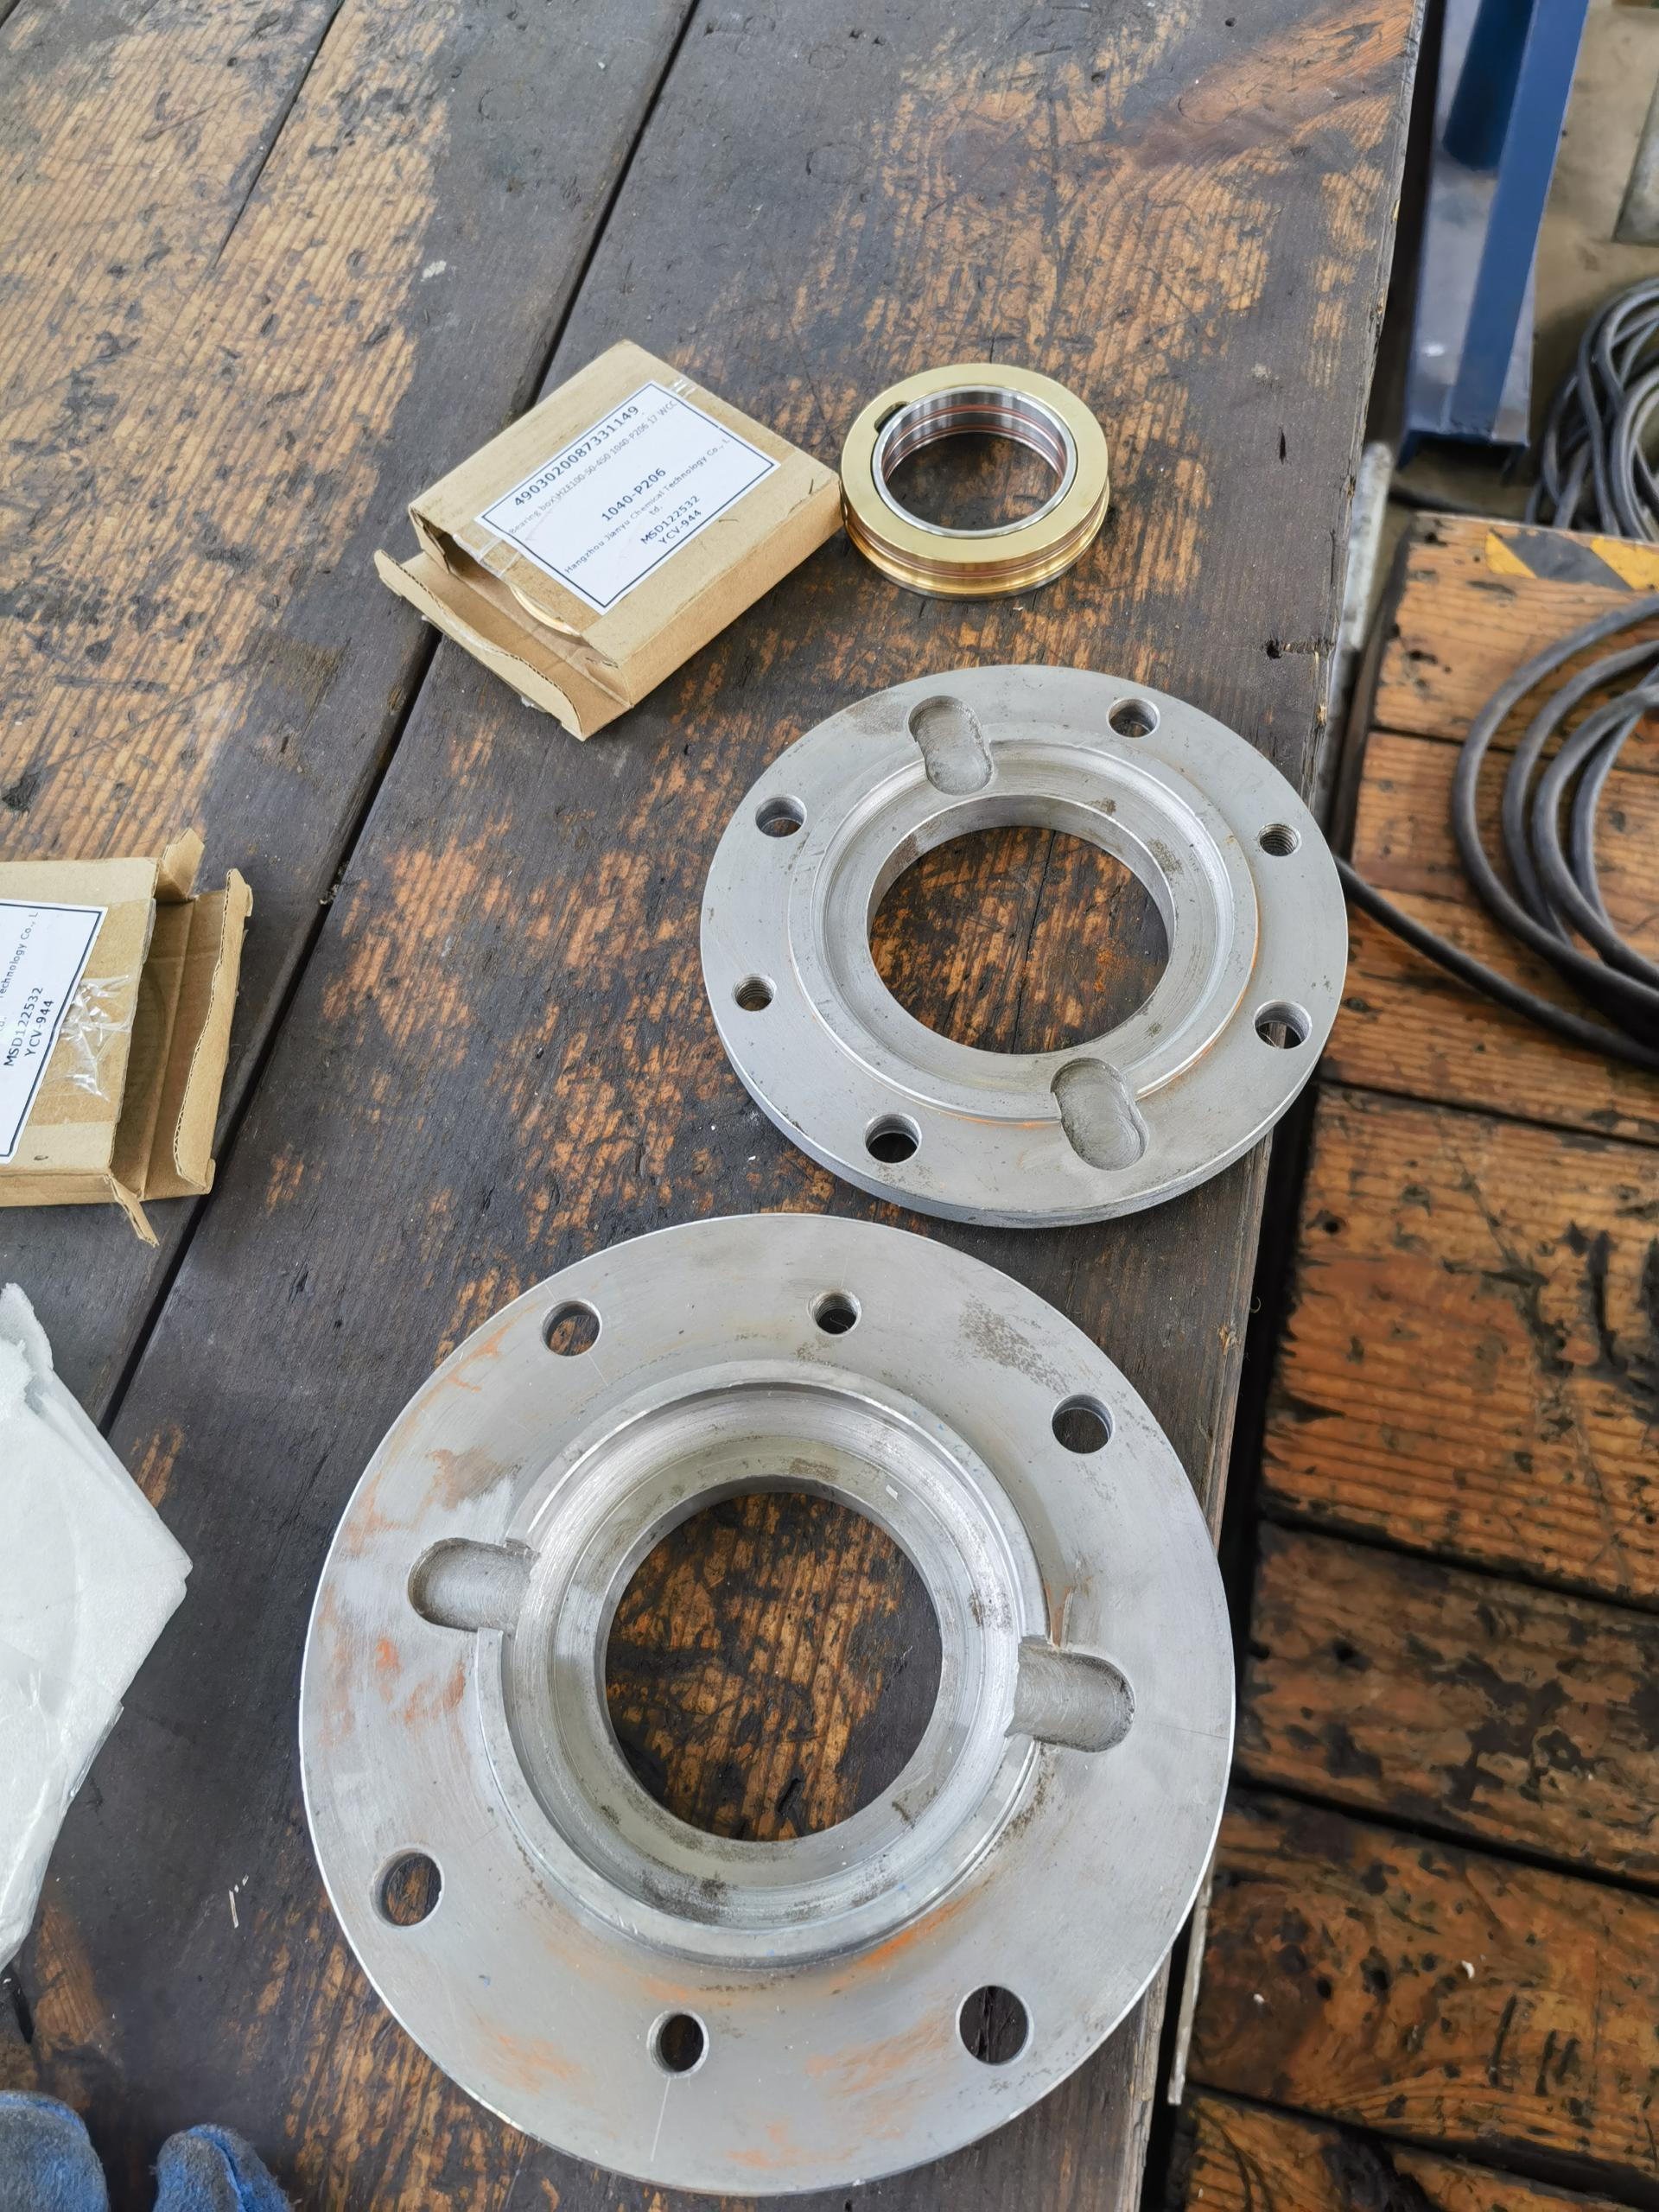  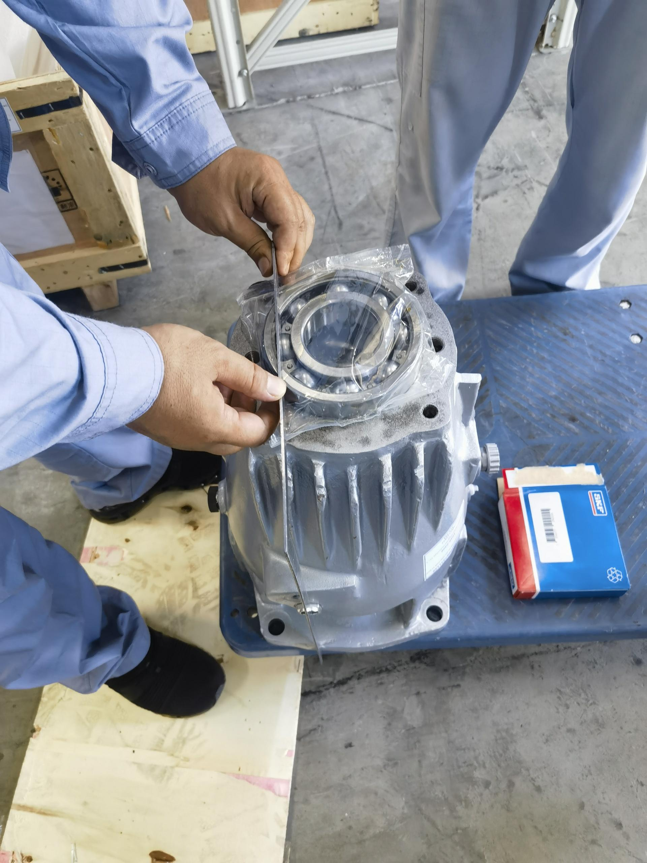
检查情况：轴承箱迷宫油封漏油严重
原因分析：原轴承箱油由于制造问题造成油封处漏油，更换新的轴承箱，迷宫油封更换为轴承隔离器，并将轴承隔离器内置安装，漏点消除。
更换配件：1.轴承箱\HZE100-50-450 17WCC 1只
2.机封（前期修复）1套。
3.大盖垫 1只。
试运验收：合格
2、1020-A202C轴承检修 | 检修日期： 2024年1月22日
检修项目：带轮晃动，检查轴承 | 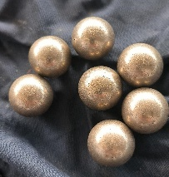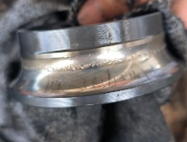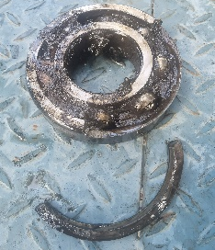
检查情况：角接触球轴承滚道及滚动体表面点蚀，深沟球轴承外圈断裂一截。
原因分析：拆检时润滑脂未变质，无明水。复检水平及叶片角度正常。怀疑初期安装质量不佳或有进水。
更换配件：1.向心角接触球轴承7313BECBM 2PC
2.深沟球轴承SKF-6313 1PC
试运验收：合格
表7 炼油二部检修信息概览表
序号 | 装置名称 | 设备位号 | 检修日期 | 上次检修日期 | 检修原因 | 配件型号 | 配件厂家 | 全年检修次数
1 | 加氢裂化 | 1040-K102A | 2024/1/24 | 2023/10/18 | 刮油环漏油检修 | 刮油环(12617379) 2套 | 德莱赛兰 | 1
2 | 加氢裂化 | 1040-P206B | 2024/1/16 | 2020/6/25 | 轴承箱漏油检修 | 1.轴承箱\HZE100-50-450 17WCC 1只  2.机封（前期修复） 1套  3.大盖垫 1只 | 杭州大路 | 1
3 | 煤油加氢 | 1020-A202C | 2024/1/22 | / | 带轮晃动 | 1.角接触球轴承7313BECBM 2PC  2.深沟球轴承6313 1PC | SKF | 1

表8 炼油二部空冷皮带更换汇总表
序号 | 设备位号 | 检修日期 | 检修原因 | 更换配件 | 全年检修次数
1 | 1040-A101I | 2024/1/2 | 皮带断裂 | 同步带\4326-14M-60 耐油防静电橡胶 | 1
2 | 1040-A101I | 2024/1/11 | 皮带断裂 | 同步带\4326-14M-60 耐油防静电橡胶 | 2
3 | 1020-A201B | 2024.01.08 | 胶皮破损 | 联组带\5V1500-3810x4 | 1

3.静设备检修情况
3.1换热设备管理
炼油二部共有换热器175台，其中水冷器52台。空冷67台。本月空冷泄漏0台。
本月按计划对加裂空冷1040-A205B、1040-A201A/B/C/D、1040-A202A/B/C/D等空冷管束进行检查，除对1040-A205B空冷管束弯管结盐部位进行冲洗刷漆外，其余管束未发现异常。
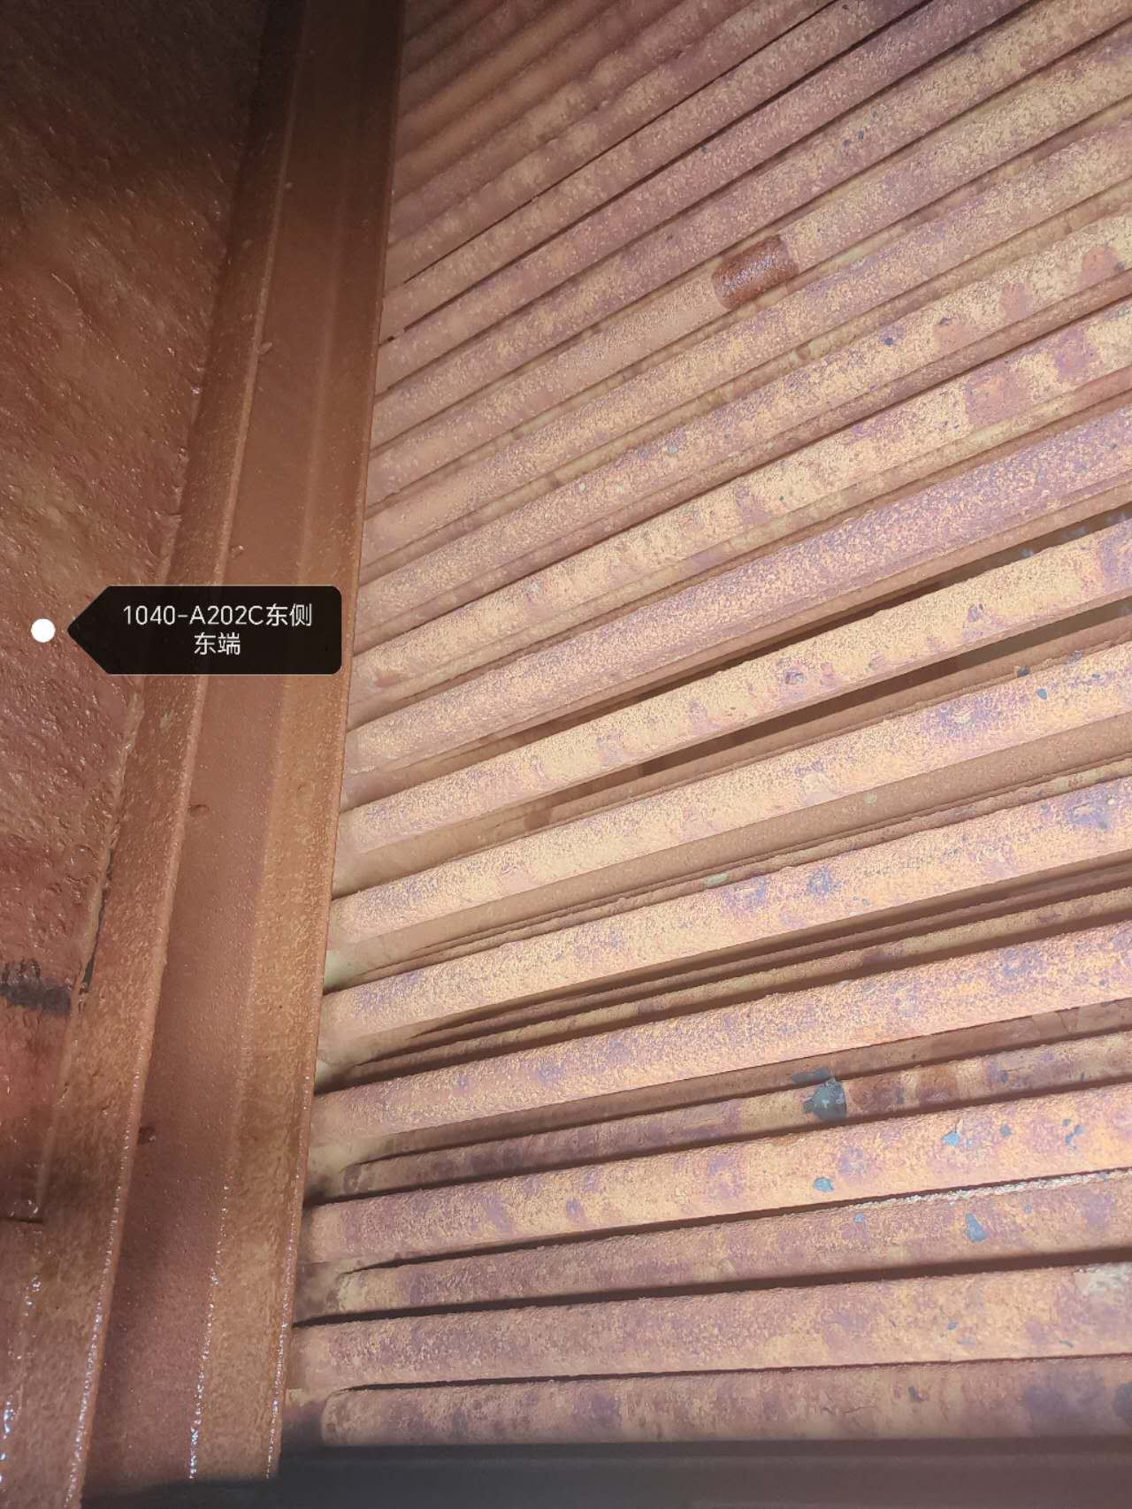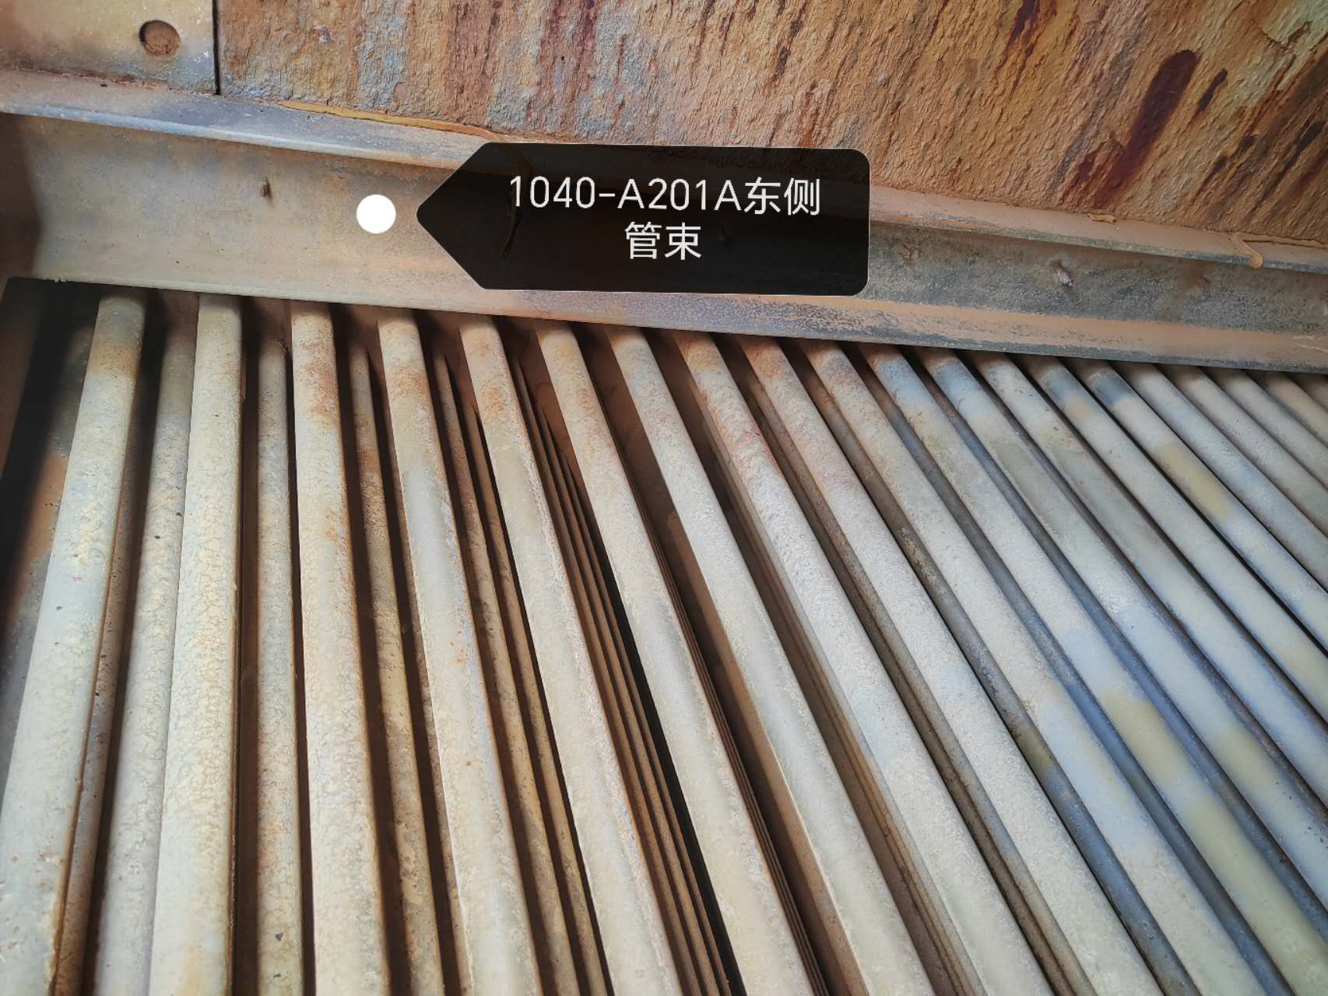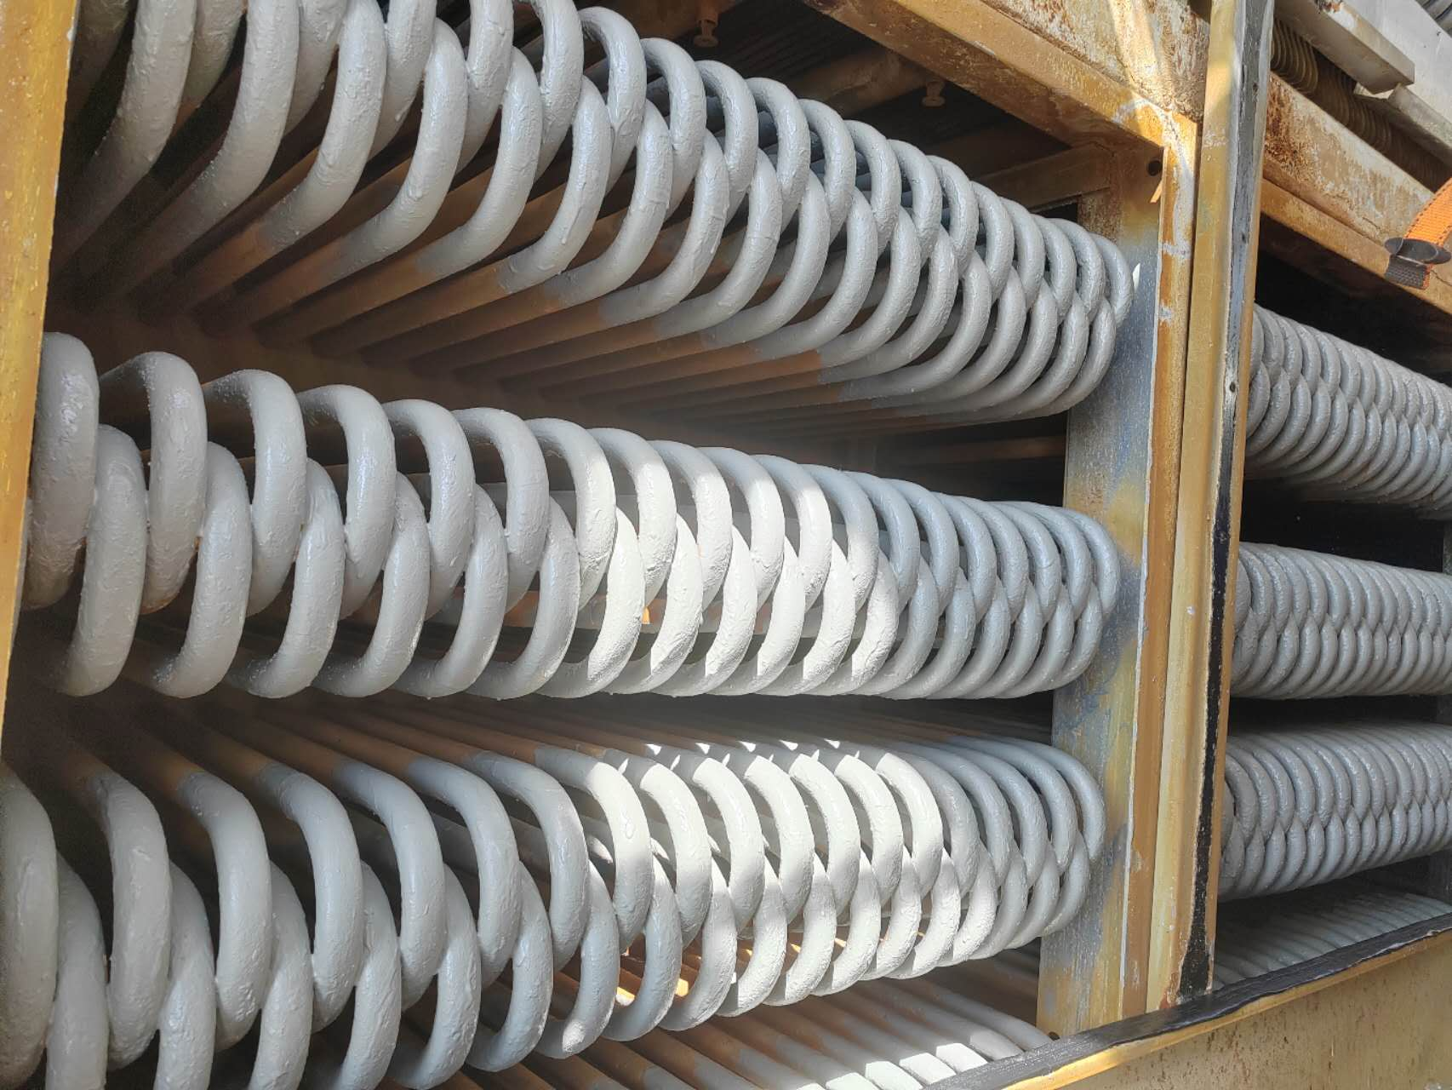
表9 换热器情况统计
装置 | 管壳式（台） | 空冷（台） | 换热器总数（台） | 本月泄漏（台） | 年度累计泄漏（台） | 水冷器总数/年累计泄漏数（台） | 换热器泄漏率 | 备注
煤油加氢 | 9 | 8 | 17 | 0 | 0 | 4/0 | 0% | /
柴油加氢 | 27 | 10 | 37 | 0 | 0 | 11/0 | 0% | ①2020年2月1030-A203A/B管束漏  ②2021年6月4日1030-A203B管束泄漏，2023年3月更换新空冷  ③2023年4月22日，1030-A203A管束泄漏3根，堵管9根。  ④2023年7月10日，1030-A203C管束泄漏共堵管17根，具体位置东侧从右往左数第一排4、5、6、13.第二排5、6、7.第三排9.从左往右数第一排14、15.第二排14、15、17、18、20。第三排4、5根。  ⑤2023年10月9日，1030-A202B空冷管束泄漏，对其进行堵管作业，本次共堵管四根，堵管位置为湿区西侧第五排，第18、19、20、21根  ⑥2023年12月20日，1030-A202B空冷管束泄漏，对其进行堵管作业，本次共堵管三根，堵管位置为湿区西侧第一排，第5、6、7、根。
加氢裂化 | 45 | 37 | 82 | 0 | 0 | 22/0 | 0% | ①2020年4月1040-E216A/B和1040-E202A和1040-E217管束漏  ②2021年1月1040-A201B和1040-A201C管束漏  ③2021年8月  1040-A201D管束漏  ④2021年9月1040-A207管束漏  ⑤2021年11月25日、28日1040-A207管束漏⑥2021年12月27日1040-A201C管束泄漏  ⑦2022年2月16日1040-A207管束泄漏  ⑧2022年4月10日1040-A201C管束泄漏⑨2022年11月14日1040-A201C管束泄漏  ⑩2023年4月1040-A205A/B管束泄漏  ⑪2023年4月1040-A204管束泄漏  ⑫2023年6月1040-A201D管束泄漏，堵管4根  ⑬2023年8月 1040-A201B管束泄漏，堵管35根  ⑭2023年12月1040-A201B管束泄漏，堵管1跟
气体分馏 | 27 | 12 | 39 | 0 | 0 | 15/0 | 0% | /
合计 | 108 | 67 | 175 | 0 | 0 | 52/0 | 0% | /

3.2管道和阀门专项
3.2.1管道检修主要工作（主要指带压开孔、带压封堵、法兰注胶补胶等）
表10 各装置带压开孔及封堵一览表
装置 | 管道带压开孔或封堵位置 | 规格 | 原因 | 检修时间 | 备注
/ | / | / | / | / | /

表11 各装置法兰注胶补胶一览表
装置 | 法兰注胶或补胶位置 | 规格 | 原因 | 检修时间 | 备注
/ | / | / | / | / | /

表12 各装置阀门检修一览表
装置 | 阀门位号或位置 | 规格 | 检修原因 | 检修时间 | 备注
/ | / | / | / | / | /
3.3其它设备检修
1030-F101北侧雨水井基础破损，外委修复。
4.工业炉检修情况
煤柴油加氢4台加热炉清理长明灯火嘴，全部通畅。
- 专业管理
- 动设备管理
- 大机组管理
1.1总体运行概况
总体运行正常，本月无检修。
表13 往复机开停机情况统计
时间 | 新增开/停机组台次 | 计划或故障切机台次 | 合计
2024年1月 | 0 | 2 | 2
2024年度累计 | 0 | 2 | 2

表14 往复机开切机明细
序号 | 设备位号 | 时间段 | 备 注
1 | 1040-K102A切至C | 2024/1/23 | 1040-K102A刮油环漏油检修
2 | 1040-K102C切至A | 2024/1/25 | 1040-K102A机检修完成试机

1.2状态监测

炼油二部1台离心机组配置S8000状态检测系统。

1月份，1040-K101轴振动趋势总体平稳，在线监测系统数据检查未见异常。
1.3 高频率检修机组管理

炼油二部共有往复机组8台，无高频率检修机组。
表15 高频检修机组跟踪表
装置 | 位号 | 存在问题 | 原因分析 | 对策措施 | 效果
/ | / | / | / | / | /
1.4蓄能器管理
炼油二部离心机组共装有3台蓄能器，其中2台润滑油蓄能器和1台控制油蓄能器，本月正常。
- 机泵管理
2.1总体情况
本月各装置的机泵运行总体良好: 机泵检修2台次，风机检修4台次。
- 更换轴承3只、机械密封1套（修复）。空冷同步带2根，联组带1根。
- 质量评定3台次，合格3台次。
2.2 泵群监测系统
炼油二部26台泵使用泵群监测系统未发现问题。
表16 泵群检测系统发现问题
序号 | 设备位号 | 发现问题 | 采取措施 | 处理结果 | 完成时间
/ | / | / | / | / | /
2.3 机泵状态监测分析
炼油二部四套装置1月EM系统机泵状态监测数据全月正常。
- 润滑油管理
- 按时完成特护机组及带独立油站机泵润滑油月度分析，油样分析合格。
- 对润滑油用量进行汇总，其余油种用量有限，此处仅统计三种油的用量。
表17 润滑油用量汇总
统计 | 本月领用（1月） |  |  | 年度累计
统计 | TSA-46 | LDAB-150 | L-CKC460 | TSA-46 | LDAB-150 | L-CKC460
煤柴油加氢 | / | / | / | / | / | /
加裂、气分 | / | / | 1000L | / | / | 1000L
- 静设备管理
- 加热炉管理
本月炼油二部各加热炉运行情况总体正常。10MW以上加热炉平均热效率92.46%，平均氧含量2.64%，平均加热炉排烟温度124.5℃。
1020-F201设计热负荷8.5MV，实际热负荷13.98MV，因分馏系统热负荷高。
1030-F101设计热负荷9.5MV, 实际热负荷3.72MV，为保证加热炉安全运行，氧含量不做上限控制。
1030-F201设计热负荷18MV，实际热负荷26.93MV，因分馏系统热负荷高。
表18 炼油二部加热炉参数汇总表
装置 | 加热炉名称 | 热负荷Mw | 氧含量 % |  |  | 排烟温度 ℃ |  |  | 热效率 %
装置 | 加热炉名称 | 热负荷Mw | 本月 | 上月 | 变化量 | 本月 | 上月 | 变化量 | 本月 | 上月 | 变化量 | 指标
柴油加氢 | 1030-F201 | 18 | 2.69 | 2.71 | -0.02 | 126.8 | 126.5 | +0.3 | 92.32 | 92.34 | -0.02 | 91
加氢裂化 | 1040-F101 | 26.15 | 2.6 | 2.1 | +0.5 | 122.2 | 121.7 | +0.5 | 92.61 | 92.7 | -0.09 | 91
平均值 |  |  | 2.64 | 2.4 | +0.24 | 124.5 | 124.1 | +0.4 | 92.46 | 92.52 | -0.08 | 91
数据表说明：数据均来源于PI系统。

- 特种设备管理
2.1压力容器管理（主要是压力容器的检修等，包括内件检修、容器本体检修等等）
表19 压力容器检修处理滚动表
装置 | 位置 | 时间 | 处理方法 | 照片 | 整改方式及闭环时间
/ | / | / | / | / | /
2.2压力管道管理
本月无。
2.3安全阀管理
表20 安全阀校验情况
装置 | 安全阀（台） | 年度计划校验（台） | 本月计划校验（台） | 本月实际校验（台） | 年度累计校验（台） | 本月故障起跳（台） | 年度故障起跳（台） | 备注
煤油加氢 | 46 | 9 | 0 | 0 | 0 | 0 | 0 | 无
柴油加氢 | 69 | 16 | 0 | 0 | 0 | 0 | 0 | 无
加氢裂化 | 174 | 86 | 1 | 7 | 7 | 0 | 0 | 无
气体分馏 | 52 | 44 | 0 | 0 | 0 | 0 | 0 | 无
- 防腐管理
3.1 工艺防腐
表21 水分析项目
采样时间 | 采样点 | pH值 | 铁离子
控制指标 |  | -- | ≤3mg/L
煤油加氢
2024/1/2 | SC11202-D103  含硫污水 | 8.26 | 2.1
2024/1/9 | SC11202-D103  含硫污水 | 8.46 | 1.61
2024/1/16 | SC11202-D103  含硫污水 | 8.88 | 0.53
2024/1/23 | SC11202-D103  含硫污水 | 8.53 | 0.02
2024/1/30 | SC11202-D103  含硫污水 | 8.69 | 0.45
2024/1/2 | SC20403-D201  分馏塔顶回流罐底含硫污水 | 6.7 | 0.6
2024/1/9 | SC20403-D201  分馏塔顶回流罐底含硫污水 | 6.62 | 1.43
2024/1/16 | SC20403-D201  分馏塔顶回流罐底含硫污水 | 6.96 | 0.32
2024/1/23 | SC20403-D201  分馏塔顶回流罐底含硫污水 | 6.82 | 1.02
2024/1/30 | SC20403-D201  分馏塔顶回流罐底含硫污水 | 6.89 | 1.55
柴油加氢 |  | 柴油加氢
2024/1/2 | SC12302-D104  冷低分含硫污水 | 8.03 | 0.16
2024/1/9 | SC12302-D104  冷低分含硫污水 | 8.15 | 0.23
2024/1/16 | SC12302-D104  冷低分含硫污水 | 8.33 | 0.76
2024/1/23 | SC12302-D104  冷低分含硫污水 | 8.14 | 0.02
2024/1/30 | SC12302-D104  冷低分含硫污水 | 8.14 | 0.26
2024/1/2 | SC20303-D201  汽提塔顶含硫污水 | 7.24 | 0.16
2024/1/9 | SC20303-D201  汽提塔顶含硫污水 | 7.26 | 0.21
2024/1/16 | SC20303-D201  汽提塔顶含硫污水 | 7.45 | 0.56
2024/1/23 | SC20303-D201  汽提塔顶含硫污水 | 7.35 | 0.01
2024/1/30 | SC20303-D201  汽提塔顶含硫污水 | 7.33 | 0.32
2024/1/2 | SC21601-D202  分馏塔顶回流罐冷凝水 | 8.28 | 1.74
2024/1/9 | SC21601-D202  分馏塔顶回流罐冷凝水 | 8.1 | 0.58
2024/1/16 | SC21601-D202  分馏塔顶回流罐冷凝水 | 8.38 | 0.24
2024/1/23 | SC21601-D202  分馏塔顶回流罐冷凝水 | 9.17 | 0.78
2024/1/30 | SC21601-D202  分馏塔顶回流罐冷凝水 | 8.94 | 0.8
加氢裂化
2024/1/3 | SN111-D107  冷低分酸性水 | 8.49 | 0.4
2024/1/10 | SN111-D107  冷低分酸性水 | 8.31 | 0.19
2024/1/17 | SN111-D107  冷低分酸性水 | 8.8 | 0.37
2024/1/24 | SN111-D107  冷低分酸性水 | 8.65 | 0.07
2024/1/31 | SN111-D107  冷低分酸性水 | 8.8 | 0.41
2024/1/3 | SN201-D201  汽提塔顶回流罐酸性水 | 6.97 | 0.63
2024/1/10 | SN201-D201  汽提塔顶回流罐酸性水 | 6.81 | 1.23
2024/1/17 | SN201-D201  汽提塔顶回流罐酸性水 | 6.86 | 0.33
2024/1/24 | SN201-D201  汽提塔顶回流罐酸性水 | 6.97 | 0.08
2024/1/31 | SN201-D201  汽提塔顶回流罐酸性水 | 6.94 | 0.63
2024/1/3 | SN225-D204  脱丁烷塔顶回流罐酸性水 | 6.48 | 0.46
2024/1/10 | SN225-D204  脱丁烷塔顶回流罐酸性水 | 6.45 | 0.49
2024/1/17 | SN225-D204  脱丁烷塔顶回流罐酸性水 | 6.56 | 0.38
2024/1/24 | SN225-D204  脱丁烷塔顶回流罐酸性水 | 6.65 | 0.63
2024/1/31 | SN225-D204  脱丁烷塔顶回流罐酸性水 | 6.79 | 0.61
2024/1/3 | SN220-D203  分馏塔顶回流罐酸性水 | 9.31 | 0.23
2024/1/10 | SN220-D203  分馏塔顶回流罐酸性水 | 8.89 | 0.07
2024/1/17 | SN220-D203  分馏塔顶回流罐酸性水 | 9.4 | 0.14
2024/1/24 | SN220-D203  分馏塔顶回流罐酸性水 | 9.21 | 0.22
2024/1/31 | SN220-D203  分馏塔顶回流罐酸性水 | 9.13 | 0.19

3.1.1 当月工艺监测不合格项原因分析
无。
3.2 本月复合空冷水质分析
表22 空冷水质情况
采样日期 | 位号 | 镁离子,≤5mg/L | 钙离子,≤5mg/L | 氯离子,≤25mg/L
柴油加氢
/ | / | / | / | /
采样日期 | 位号 | 镁离子,≤5mg/L | 钙离子,≤5mg/L | 氯离子,≤25mg/L
加氢裂化
/ | / | / | / | /
采样日期 | 位号 | 镁离子,≤5mg/L | 钙离子,≤5mg/L | 氯离子,≤25mg/L
气体分离
/ | / | / | / | /

3.2.1 当月复合空冷水质分析
本月无质检计划。
3.3 本月设备管线腐蚀泄漏及分析
本月无设备管线泄漏。
3.4各装置测厚情况与分析
表23 2024年1月装置测厚情况
装置名称 | 共有测厚点数 | 本月测厚点数 | 异常数据分析
煤油加氢 | 41 | 0 | 承包商未上岛，推迟检测
柴油加氢 | 51 | 0 | 承包商未上岛，推迟检测
加氢裂化 | 312 | 0 | 承包商未上岛，推迟检测
气体分馏 | 57 | 0 | 承包商未上岛，推迟检测
分析：本月无检验。
- 综合管理
- 岗检管理
- 日周月检管理
建立设备日周月检管理制度，明确检查内容和时间。从设备运行管理、施工作业管理、规格化管理、信息化管理、专项检查管理、记录管理、备品配件管理、台账报表管理的角度展开工作。并将检查结果通报。煤柴油加氢装置日周月检问题共通报24项，全部整改闭环。加裂气分日周月检问题共38项，全部整改闭环。
- 设备专项检查情况
煤柴油加氢干是空冷皮带及带轮检查，检修后皆投用正常。
- 专业考核
通过《炼油二部绩效考核细则》，根据相关条例本月对各装置日、周检检查结果及整改情况，作业完成情况等进行了考评，考核结果如下。
表24 班组考核得分表
装置 | 考核总分 | 一班 | 二班 | 三班 | 四班
煤柴油加氢区域 | -21 | -15 | -8 | +4 | -2
加裂气分区域 | 34 | 3 | 8 | 9 | 14

4.外部考核
表24 外部考核汇总表
序号 | 考核依据制度 | 被考核单位实际执行情况 | 检查类型 | 考核意见
/ | / | / | / | /
- 费用情况
- 二部维修费用使用情况
2024年炼油二部备件及材料费用预算743,690.32美元，截至1月底已使用37,398.85美元，剩余706,291.47美元。
- 固定资产管理
无。
- 项目管理（技改技措）
表25 更新、技措项目统计清单
序号 | 项目编号 | 项目名称 | 负责人 | 实施情况 | 备注
1 | JPDEC-01-1040-0-23 | 加氢裂化装置A204增加分支进出口手阀、吹扫放空线 | 孙伟峰 | 待施工 | /
2 | JPDEC-01-1030-0-24 | 增加自芳烃汽化器供煤、柴油加气装置燃料气系统流程 | 苗健 | 采购备件中 | /
3 | JPDEC-01-1030-0-26 | 柴油加气装置反应器内构件优化 | 苗健 | 待设计院出图 | /
4 | JPDEC-01-1020-0-10 | 增加煤油加气装置不合格产品至轻污油线流程 | 苗健 | 待设计院出图 | /
5 | JPDEC-01-1020-0-11 | 增加气分装置冷冻水至煤油加氢装置分馏塔顶水冷器1020-E201管程给、回水流程 | 苗健 | 待设计院出图 | /
6 | JPDEC-01-1020-0-12 | 增加航煤D-103冷高分油至柴油C-201入口不合格石脑油流程 | 苗健 | 待设计院出图 | /

- 备品备件管理
5.1易损件管理
更新往复式压缩机易损件寿命台账。台账见附件。
5.2备件采购管理
表26 1月备件物资申报清单
序号 | 装置 | 主机位号 | 主机型号 | 主机制造厂 | 配件申请号 | 提交人 | 提交日期
1 | 加氢裂化 | 1040-K102A | 4BDC-18H3-3 | 德莱赛兰 | 40008662 | 孔庆站 | 2024/01/31
 |  |  | 物资编码 | 物资描述 | 移动平均价 | 单位 | 数量
 |  |  | 4907040087340170 | 专用螺栓\4BDC-OF18H-3 ML76306G218 | / | SET | 1
序号 | 装置 | 主机位号 | 主机型号 | 主机制造厂 | 配件申请号 | 提交人 | 提交日期
2 | 加氢裂化 | 1040-P221A | MRA11-F15S7CEENNDYY/Z | 米顿罗 | 40008658 | 孔庆站 | 2024/01/30
 |  |  | 物资编码 | 物资描述 | 移动平均价 | 单位 | 数量
 |  |  | 4903240087280258 | O型密封圈\4080109082 1040-P221 | / | PC | 6
序号 | 装置 | 主机位号 | 主机型号 | 主机制造厂 | 配件申请号 | 提交人 | 提交日期
3 | 加氢裂化 | 1040-P216 | MRB11-R10S8AEENNDYY/Z | 米顿罗 | 40008658 | 孔庆站 | 2024/01/30
 |  |  | 物资编码 | 物资描述 | 移动平均价 | 单位 | 数量
 |  |  | 4903240087309453 | O型密封圈\4080068032MRB11 R10 S8 AEENN5YYFP* | / | PC | 6
序号 | 装置 | 主机位号 | 主机型号 | 主机制造厂 | 配件申请号 | 提交人 | 提交日期
4 | 煤油加氢 | 1020-SR203A | 11CV4110-300/2.5 | 北京承天倍达 | 40006901 | 高俊杰 | 20240126
 |  |  | 物资编码 | 物资描述 | 移动平均价 | 单位 | 数量
 |  |  | 4819990087257558 | 分离滤芯\11SC11-150×1120 特氟龙 | / | PC | 5
 |  |  | 4819990087299396 | 聚结滤芯\P11CC02-150×710 复合纤维 | / | PC | 25
 |  |  | 5307020087295994 | 标准内外环缠绕垫片\PN25DN900 304304FG304 NB/T4702 | / | PC | 3
序号 | 装置 | 主机位号 | 主机型号 | 主机制造厂 | 配件申请号 | 提交人 | 提交日期
5 | 煤油加氢 | 1020-SR203B | 11CV4110-300/2.5 | 北京承天倍达 | 40008645 | 高俊杰 | 20240126
 |  |  | 物资编码 | 物资描述 | 移动平均价 | 单位 | 数量
 |  |  | 3803120087339995 | 双针差压表\YN100 316 0-0.25;0-2.5MPa NPT1/2" 径向带边 316 2.5MPa | / | PC | 2
 |  |  | 3803080087339922 | 压力表\Y40 316 0-2.5MPa R1/4 316 1.0级 径向 | / | PC | 4

- 设备信息化管理
本月EM运行正常，主要进行了以下工作：
1、检查操作人员EM系统有关缺陷登记、加换油记录、开停机记录、测温测振记录等录入操作，各班组能自主将工作记录录入EM系统。
2、完成了当月工业炉汇总表、监测表、分析表。
- 计量管理
无。
- 缺陷管理
表27 炼油二部漏点滚动台帐统计表
漏点牌号 | 装置 | 设备 | 位置描述 | 现有措施 | 挂牌时间 | 摘牌时间 | 备注
/ | / | / | / | / | / | / | /

- 本月工作完成情况
表28 1月工作计划完成情况
序号 | 工作内容 | 牵头人 | 完成情况
1 | 1040-P206B轴承箱更换 | 李文涛 | 已完成
2 | 1030-A203C空冷堵头更换垫片 | 高俊杰 | 列入检修计划
3 | 到期安全阀校验 | 高俊杰、孔庆站 | 持续进行
4 | 复合空冷管束检查 | 孔庆站 | 已完成
5 | 装置区域内保温整改 | 高俊杰、孔庆站 | 已完成
6 | 装置区域内腐蚀部位刷漆 | 孔庆站 | 已完成

- 下月工作计划安排
表29 2024年2月工作计划安排
序号 | 工作内容 | 牵头人 | 实施时间
1 | 到期安全阀校验 | 高俊杰、孔庆站 | 全月
2 | 装置区域内保温整改 | 高俊杰、孔庆站 | 全月
3 | 装置区域内腐蚀部位刷漆 | 孔庆站 | 全月

附件
- 检修滚动计划
- 往复式压缩机寿命管理台帐

